业务平台简要操作说明

1. **登录系统**

1.1系统登录地址，（建议在IE8及以上浏览器）

内网登录地址： <http://192.168.30.32> 外网登录地址： <http://218.66.48.231:8088>

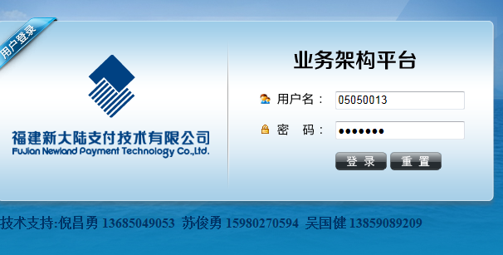

用户名为员工8位数工号

初始密码已发到各位邮箱

1.2业务架构平台首页面

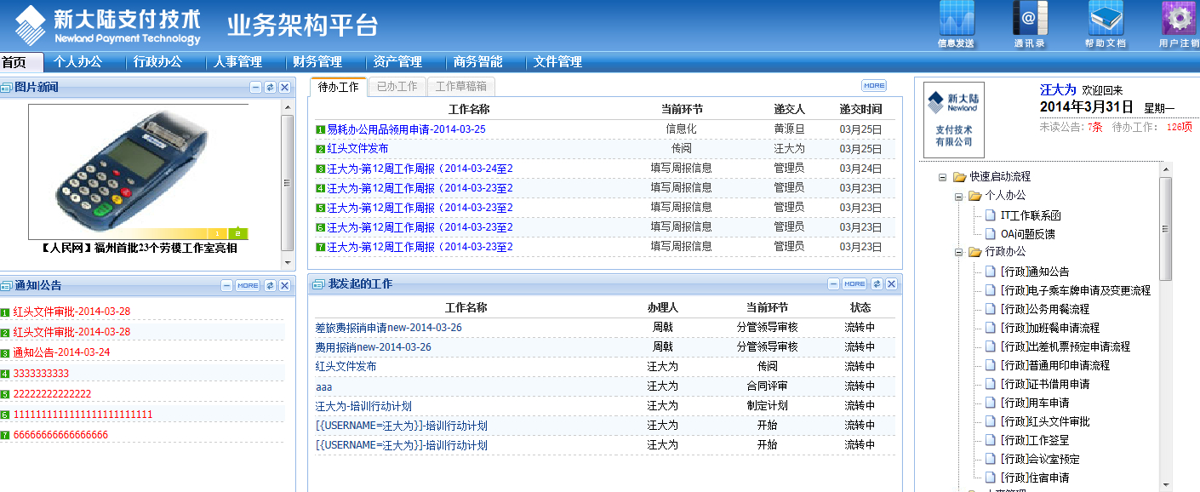

用户登录后根据岗位的不同显示的内容及功能菜单也不同

1.3平台用户密码修改：路劲：个人办公 - 办公助手 – 修改密码

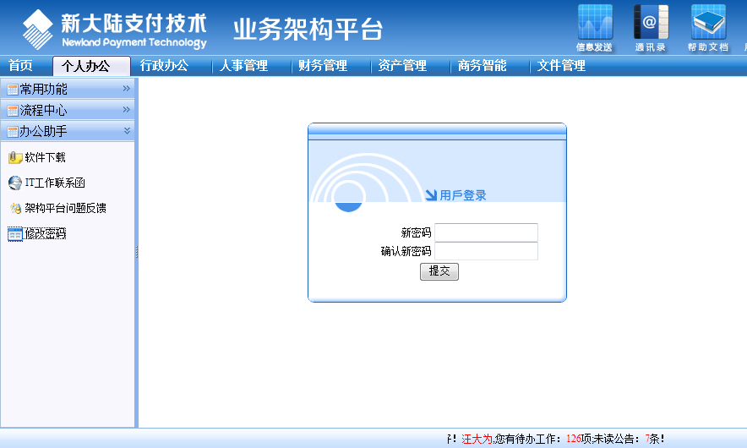

**二、系统操作简述（以周报、费用报销、要货计划为例，其他的流程及业务单据操作模式类似）**

1. **周报填写**

1.1个人办公 – 常用功能 – 我的周报。**系统自动生成周报，无需新建。**

**周报填写有2种模式：一种是手动填写，一种是导入模板。**

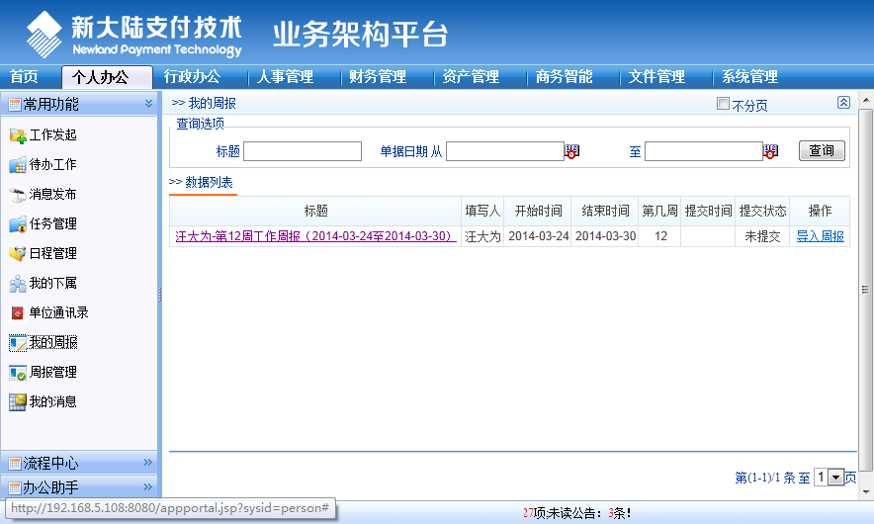

导入模板点击此处

手动填写点击此处

1.2周报填写

周报填写好后提交才发送到领导

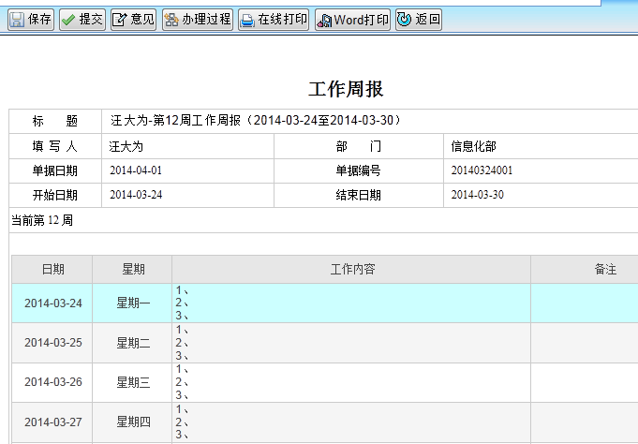

周报上传好后提交才发送到领导

1.3周报导入

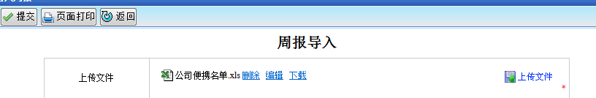

1. **费用报销**

2.1新增费用报销：财务管理 – 自助服务 - 费用报销申请 – 新增

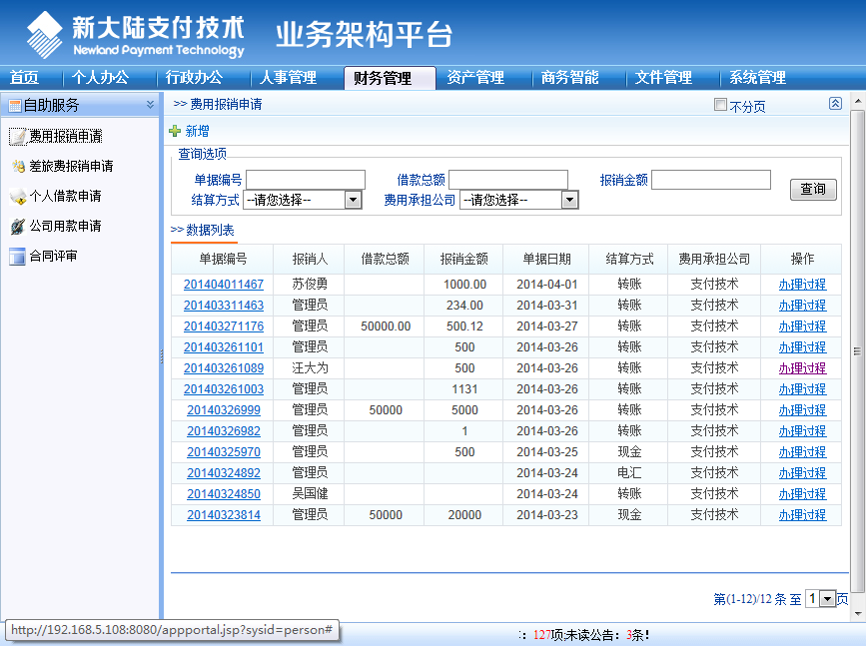

2.2启动报销流程

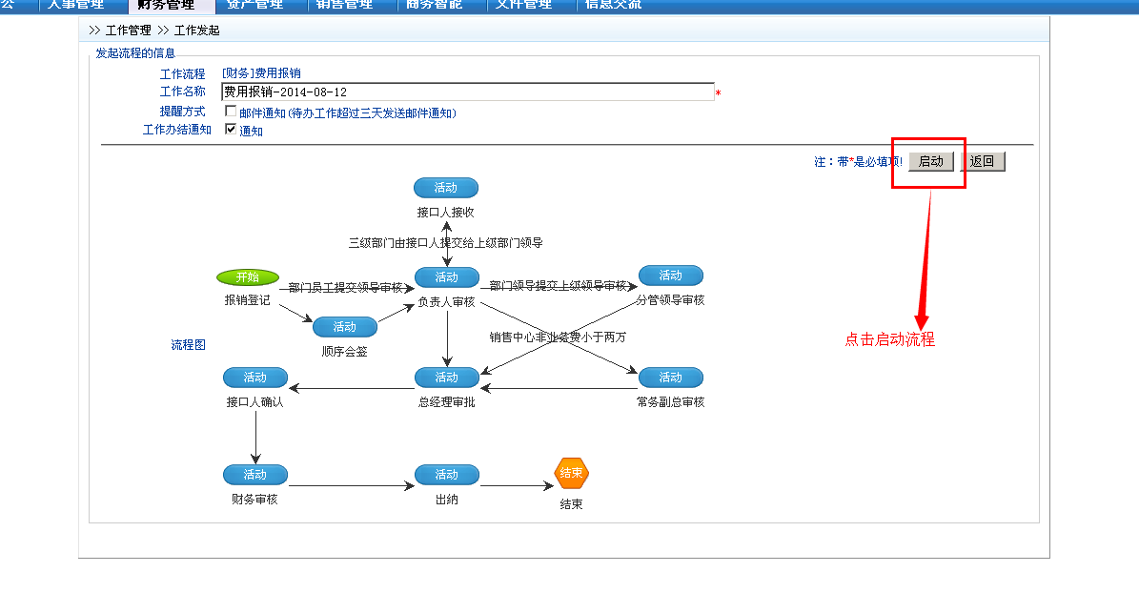

提醒方式如果勾选邮件通知，系统将自动发邮件通知下一环节的办理人。

在上面流程图中，普通员工进行“报销登记”后会直接到“负责人审核”，不会经过“顺序会签”环节；如果需要走“顺序会签”需要与管理员联系，开放相关权限；

2.3报销单填写

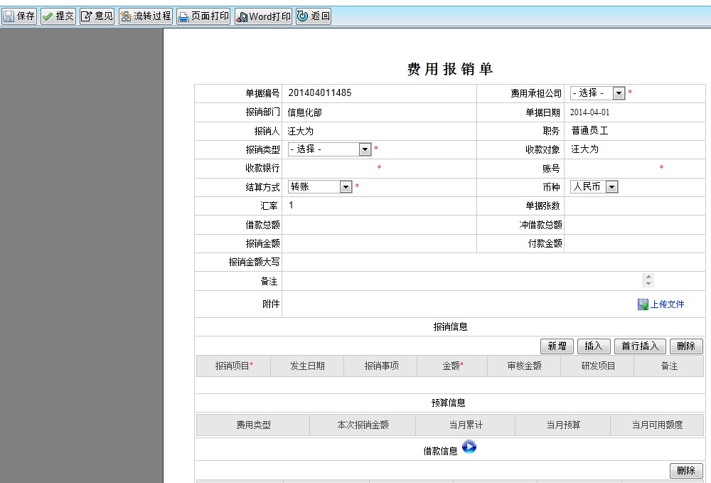

如需冲销借款点击此处

填写报销内容时需先点击新增

**带星号为必填项目，如未填写单据将无法保存或提交。**

2.4查看单据办理过程

在费用报销申请的页面下，找到所需要查看的单据，点击办理过程进行查看。（第一次查看办理过程会提示安装查看流程图控件，请进行安装。）

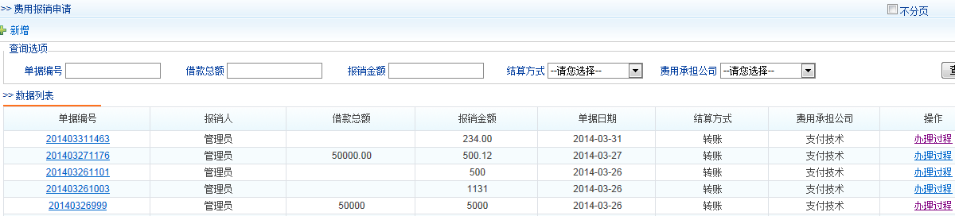

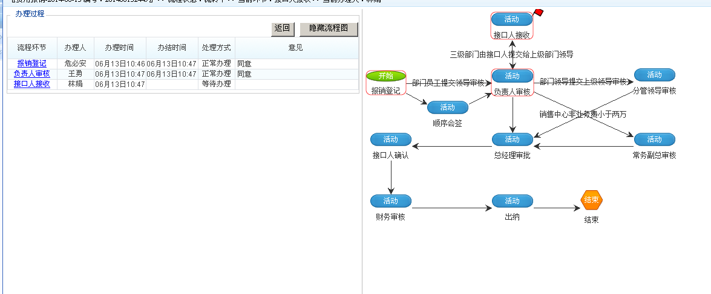

报销单的办理现状

1. **差旅费报销**

2.1新增差旅费报销：财务管理 – 自助服务 – 差旅费报销申请 – 新增

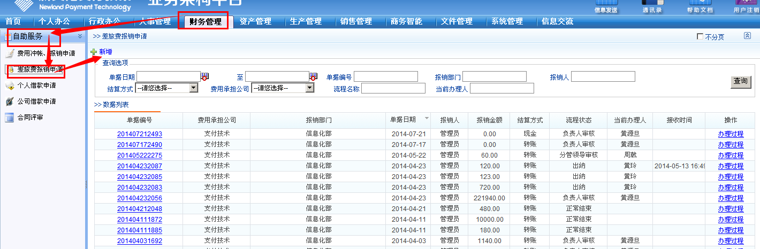

2.2启动报销流程

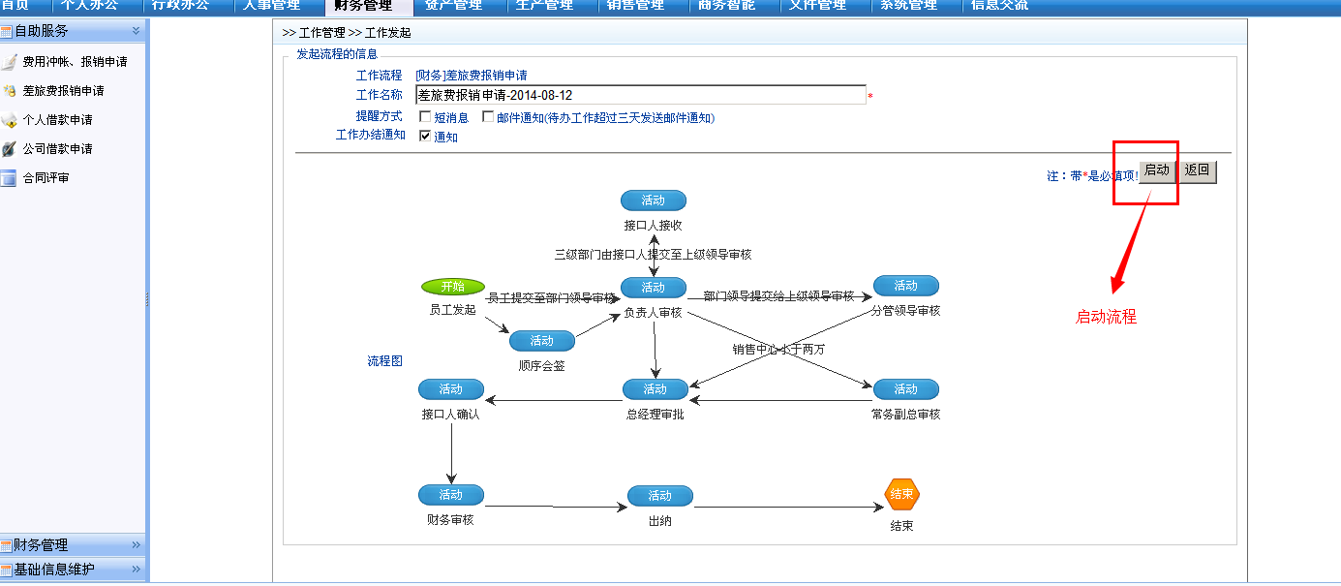

提醒方式如果勾选邮件通知，系统将自动发邮件通知下一环节的办理人。

在上面流程图中，普通员工进行“报销登记”后会直接到“负责人审核”，不会经过“顺序会签”环节；如果需要走“顺序会签”需要与管理员联系，开放相关权限；

2.3报销单填写

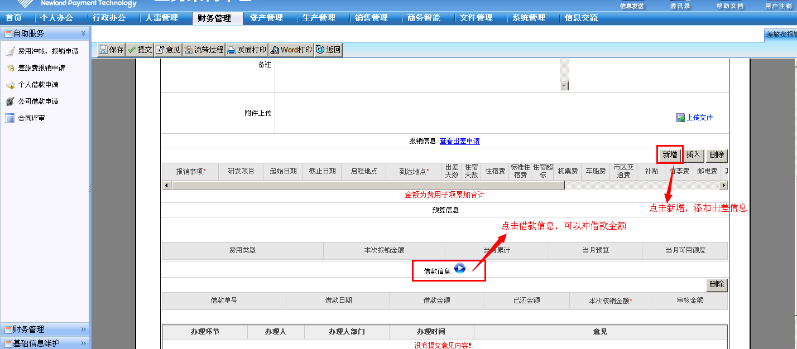

**带星号为必填项目，如未填写单据将无法保存或提交。**

2.4查看单据办理过程

在差旅报销申请的页面下，找到所需要查看的单据，点击办理过程进行查看。（第一次查看办理过程会提示安装查看流程图控件，请进行安装。）





报销单的办理现状

1. **要货计划**

3.1新增要货计划：销售管理 – 自助服务 – 要货计划 – 新增

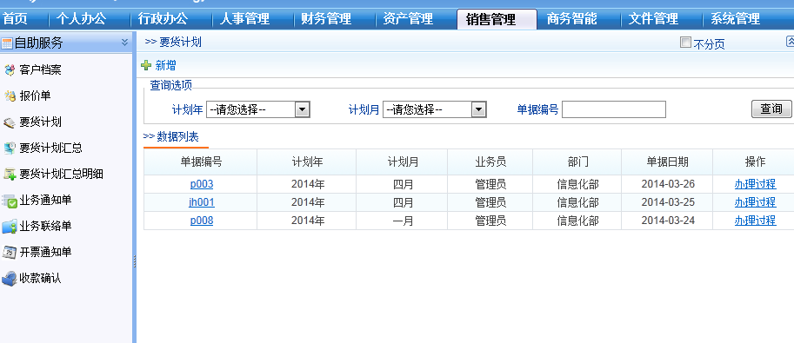

启动了要货流程才会生成要货单

3.2启动要货计划流程

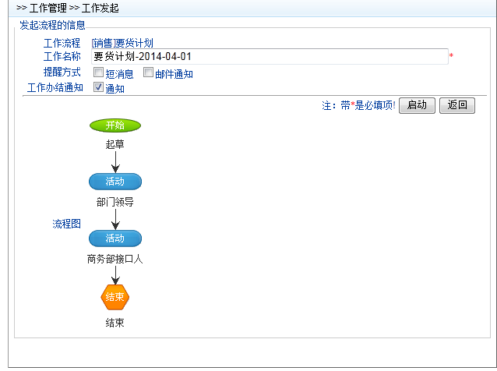

提醒方式如果勾选邮件通知，系统将自动发邮件通知下一环节的办理人

3.3要货计划单填写

**填写具体产品请点击选择品号**

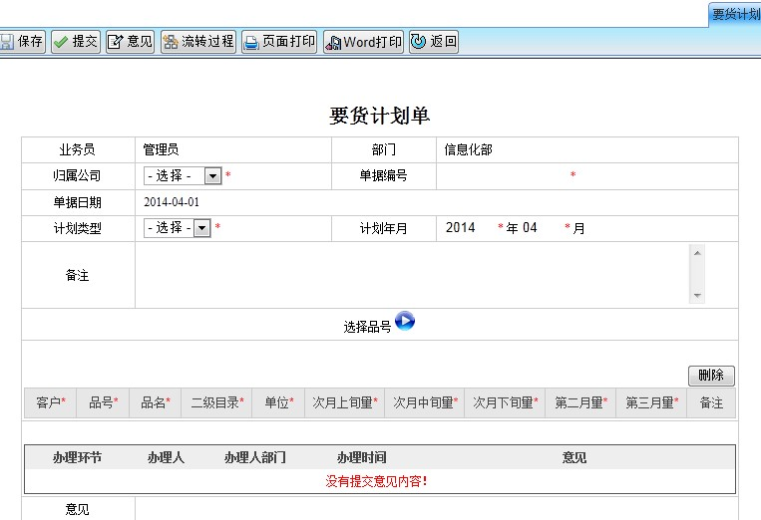

**带星号为必填项目，如未填写单据将无法保存或提交。**

3.4选择产品：查看品号可以通过目录树里品号直接点击出来。 勾选所要的产品（可以多个产品一起勾选），然后点击选定返回，产品就被写到要货计划单。

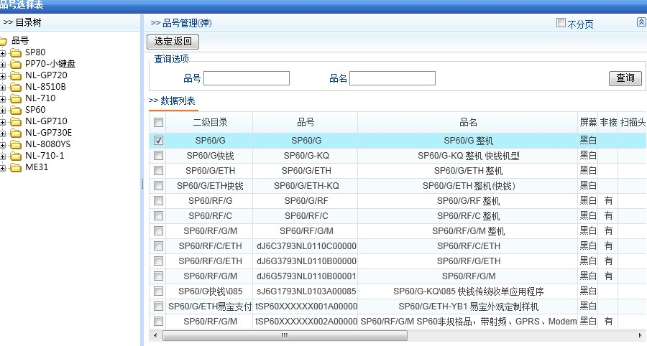

3.5客户填写 点击客户窗口

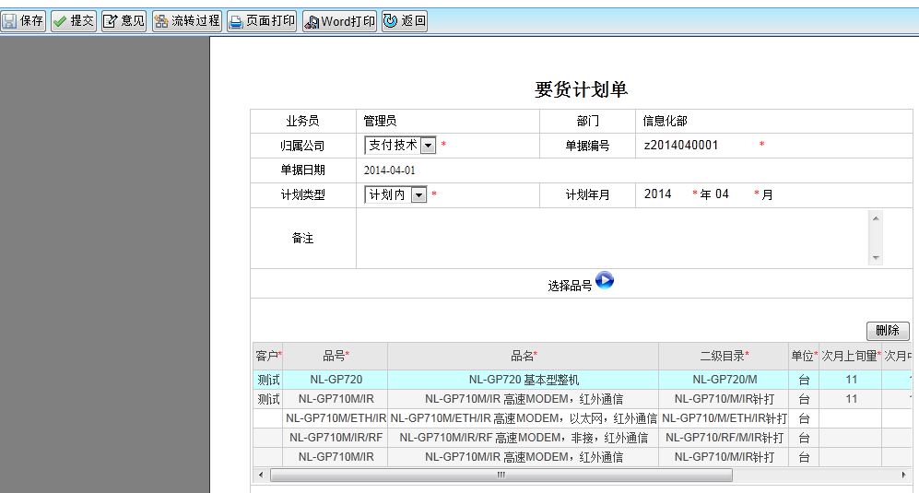

点击此处选择客户

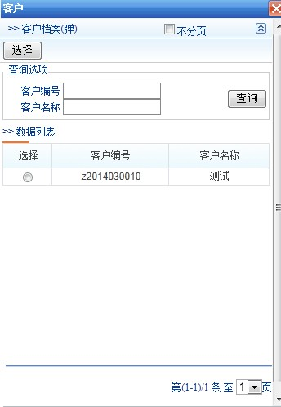

选好客户，点击选择回到要货计划单

1. **异常单据操作简述**
2. **重办**

当单据提交以后，发现单据需要修改并且提交到下一步的人未办理。可以通过重办对单据进行处理。重办单据操作对象，自己发起的单据和自己办理过的单据。

操作步骤：个人办公-流程中心-已办工作-点击工作名称-重办

1

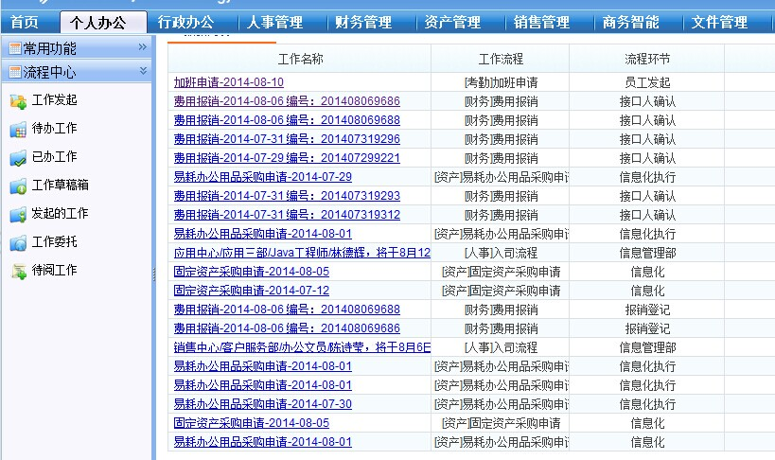

3

4

2

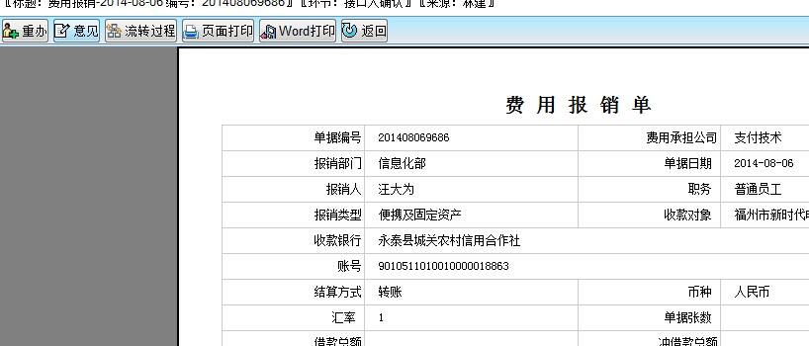

5

1. **撤办**

撤办单据只能撤办自己发起的单据，只要单据未结束都能进行撤办。撤办单据就是直接删除了单据。

操作步骤：个人办公-流程中心-发起的工作-撤办

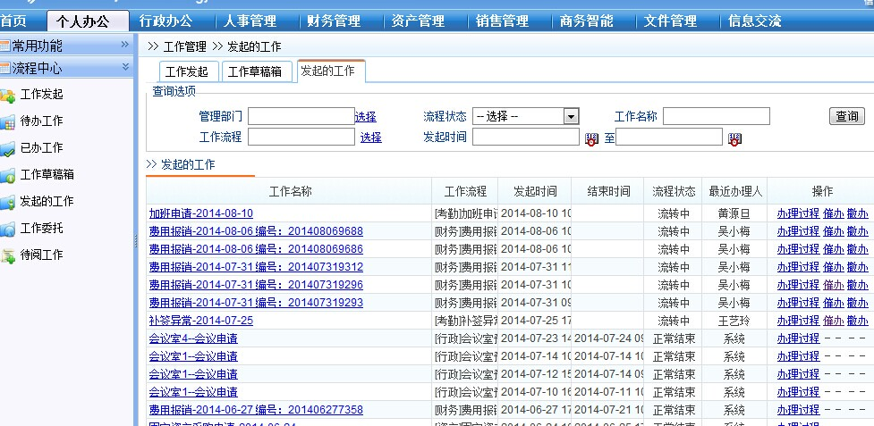

2

3

4

1